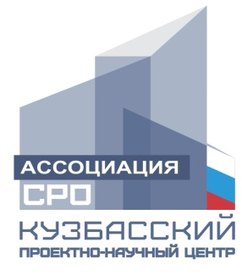
Ассоциация «СРО
«Кузбасский проектно-научный центр»
654007, г. Новокузнецк, ул. Орджоникидзе, 35, офис 807/5
Тел./факс (3843) 45-87-65
E-mail: np_kpnc@mail.ru
ИНН 4217102622, КПП 421701001, ОГРН 1084200002391

Директору Ассоциации СРО
«Союз архитекторов и проектировщиков
Западной Сибири»
Шадрину С.Г.

Уважаемый Сергей Григорьевич!

07 февраля 2018 года Ассоциация «СРО «Кузбасский проектно-научный центр» проводит однодневный семинар с темой «Проектирование металлических конструкций по российским и европейским нормам (Еврокодам»). Место проведение семинара: Кемеровская область, г. Новокузнецк, СибГИУ, аудитория 8П.
Семинар проводится для специалистов Ассоциации «СРО «КПНЦ», но у нас имеется возможность пригласить на семинар ограниченное число специалистов из других СРО Уральского, Сибирского и Дальневосточного федеральных округов (количество приглашенных будет уточнено после формирования собственного списка Ассоциации).
Участие в семинаре бесплатное.
Каждый участник получит материалы семинара на СDR-диске и Сертификат об участии в семинаре (8 часов). Участники семинара смогут приобрести по цене Издательства МГСУ первые три российские учебно-методические пособия «Расчет железобетонных конструкций по Еврокоду ЕН 1992. Часть 1», «Расчет железобетонных конструкций по Еврокоду ЕН 1992. Часть 2» и «Расчет металлических конструкций по Еврокоду ЕН 1993. Часть 1» (авторы: С.К. Яковлев и Я.И. Мысляева).
Приглашаем специалистов проектных организаций Вашего СРО принять участие в семинаре. Просим в срок до 01.02.2018 г. отправить заявки для участия в семинаре по e-mail np_kpnc@mail.ru или факсу 8(3843)45-87-65. Примерная форма письма-заявки для участия в семинаре приведена в приложении 2.
Контактный телефон по всем вопросам 8(3843)45-87-65, Мысляева Яна Игоревна.

Приложения:
Приложение 1 – программа семинара;
Приложение 2 – форма письма-заявки.

Директор Яковлев С.К.

